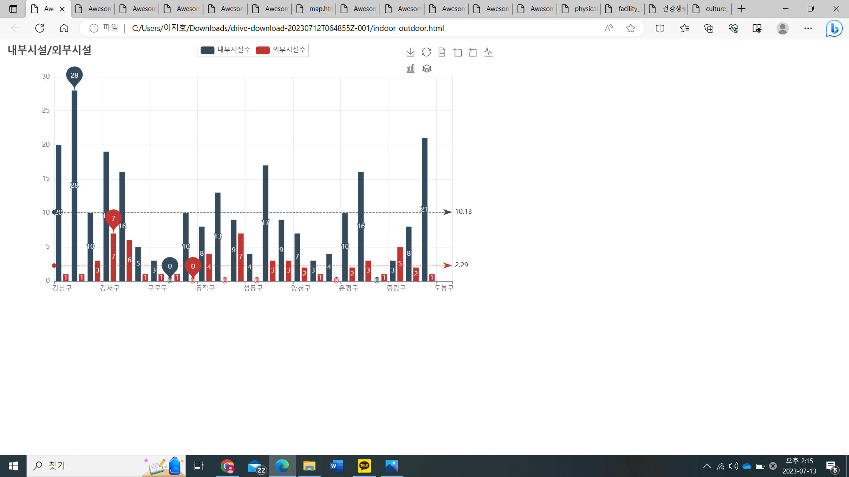

장애인 내부시설/외부시설의 구별 개수를 막대 그래프로 나타내고 평균, 최대값, 최소값을 표시하였습니다.

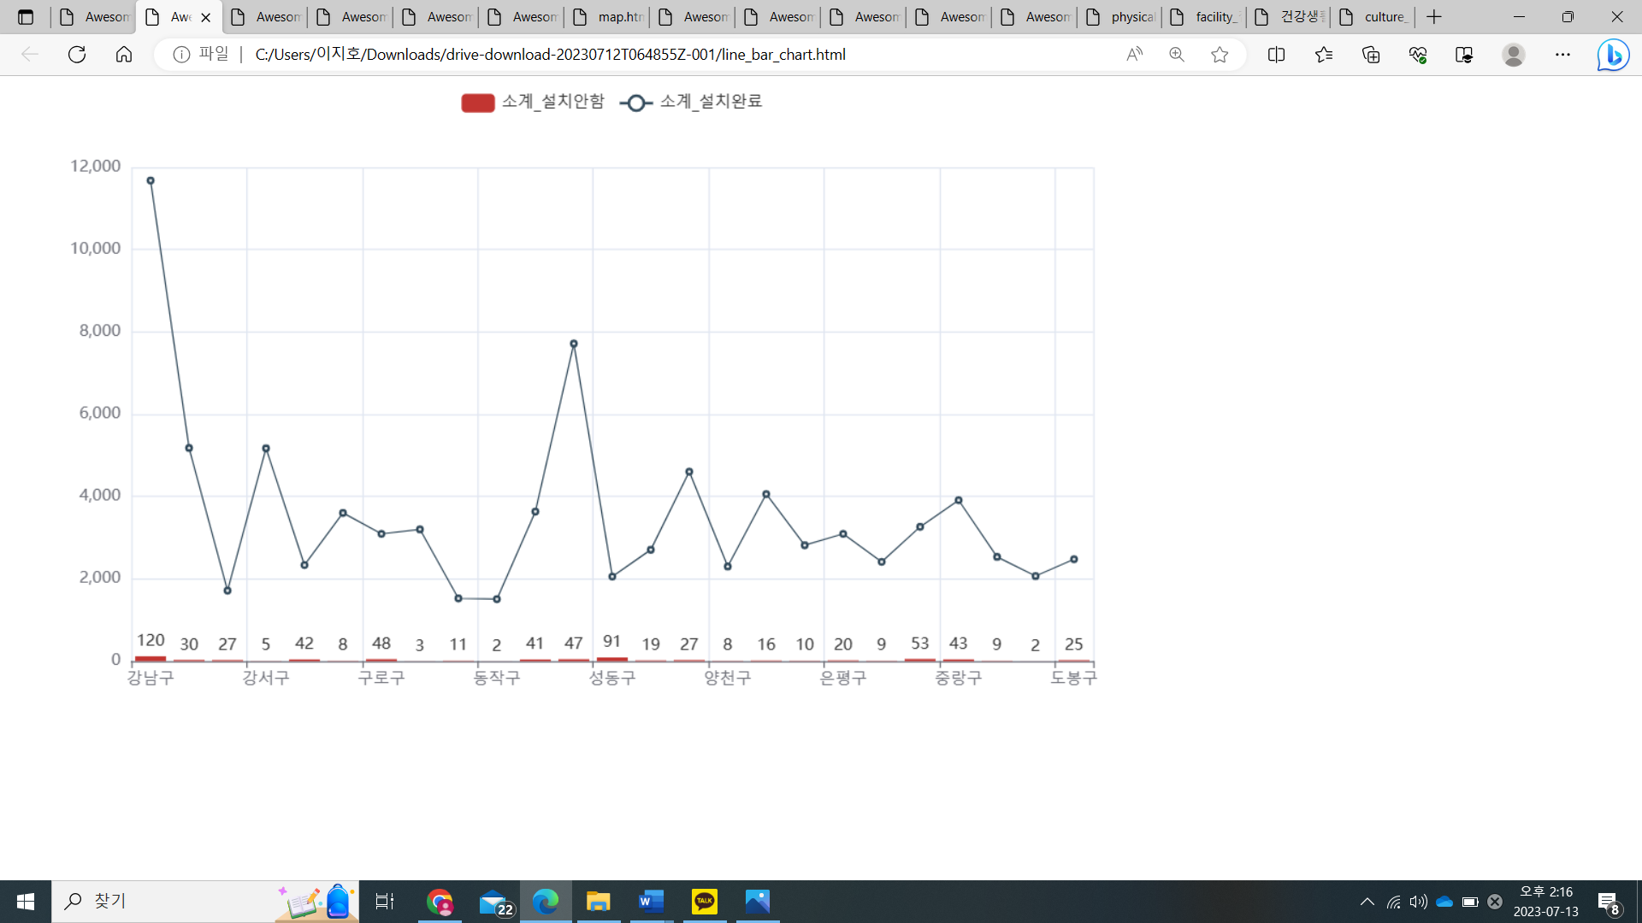

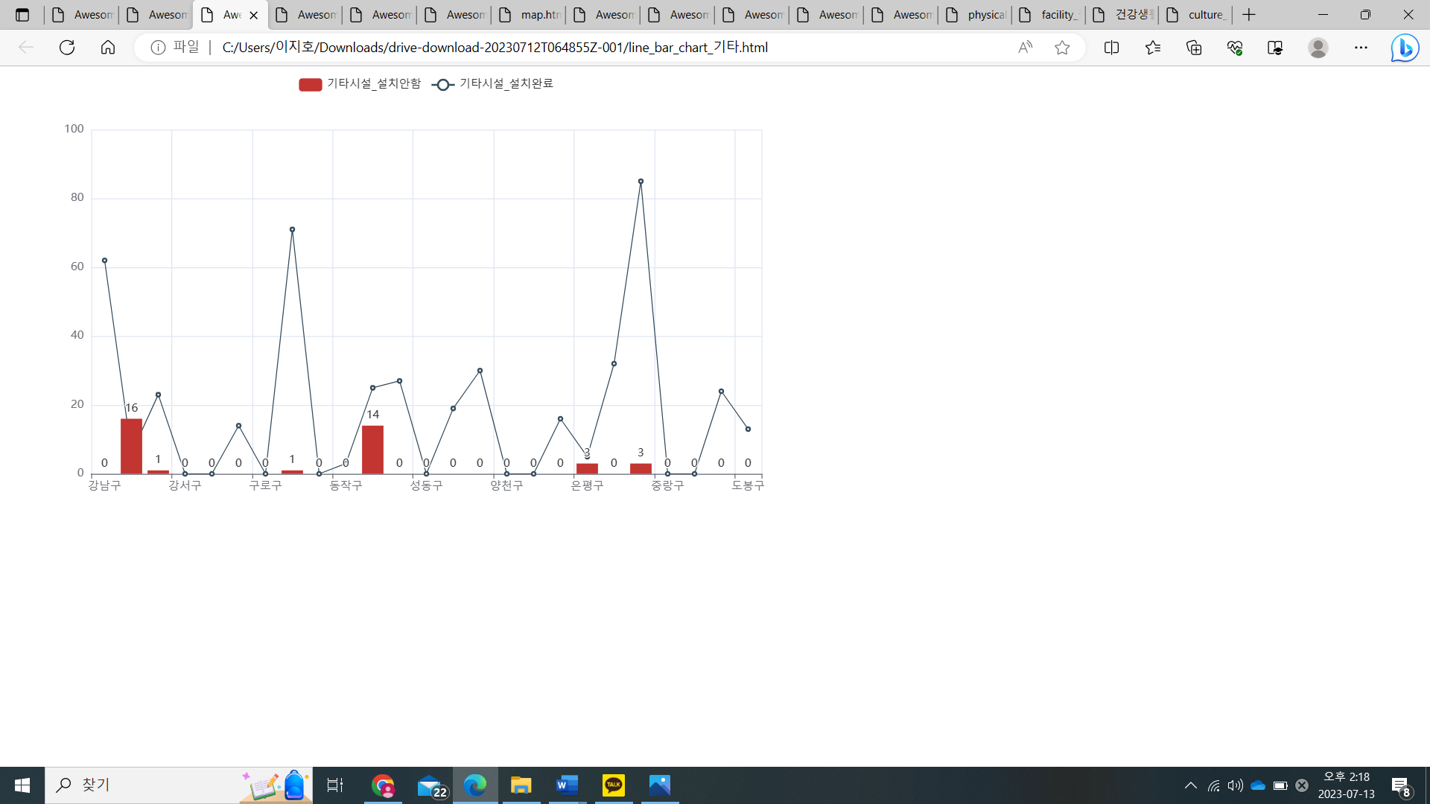

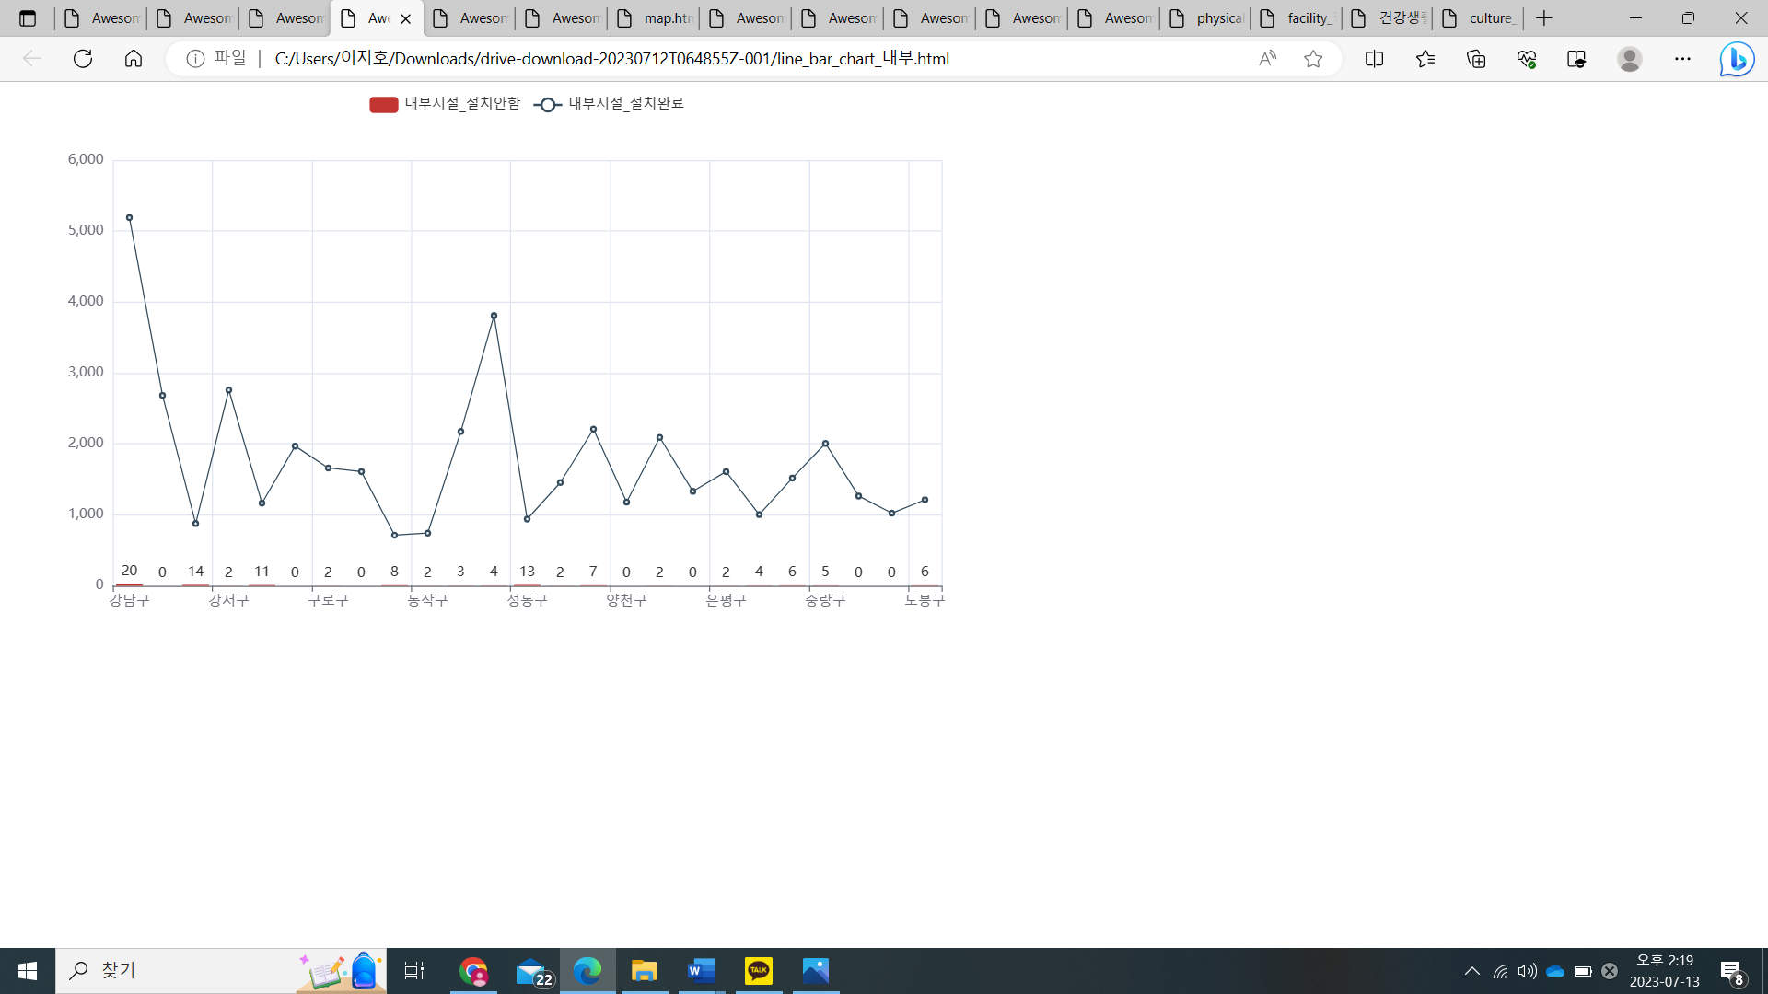

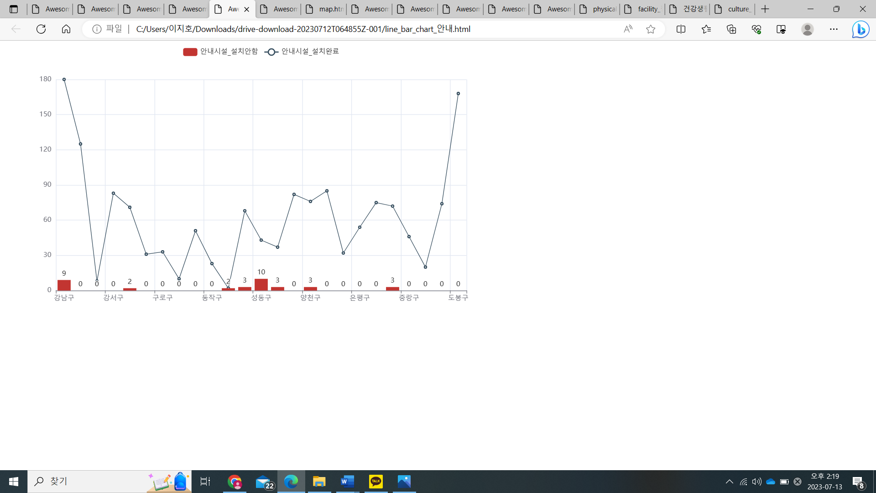

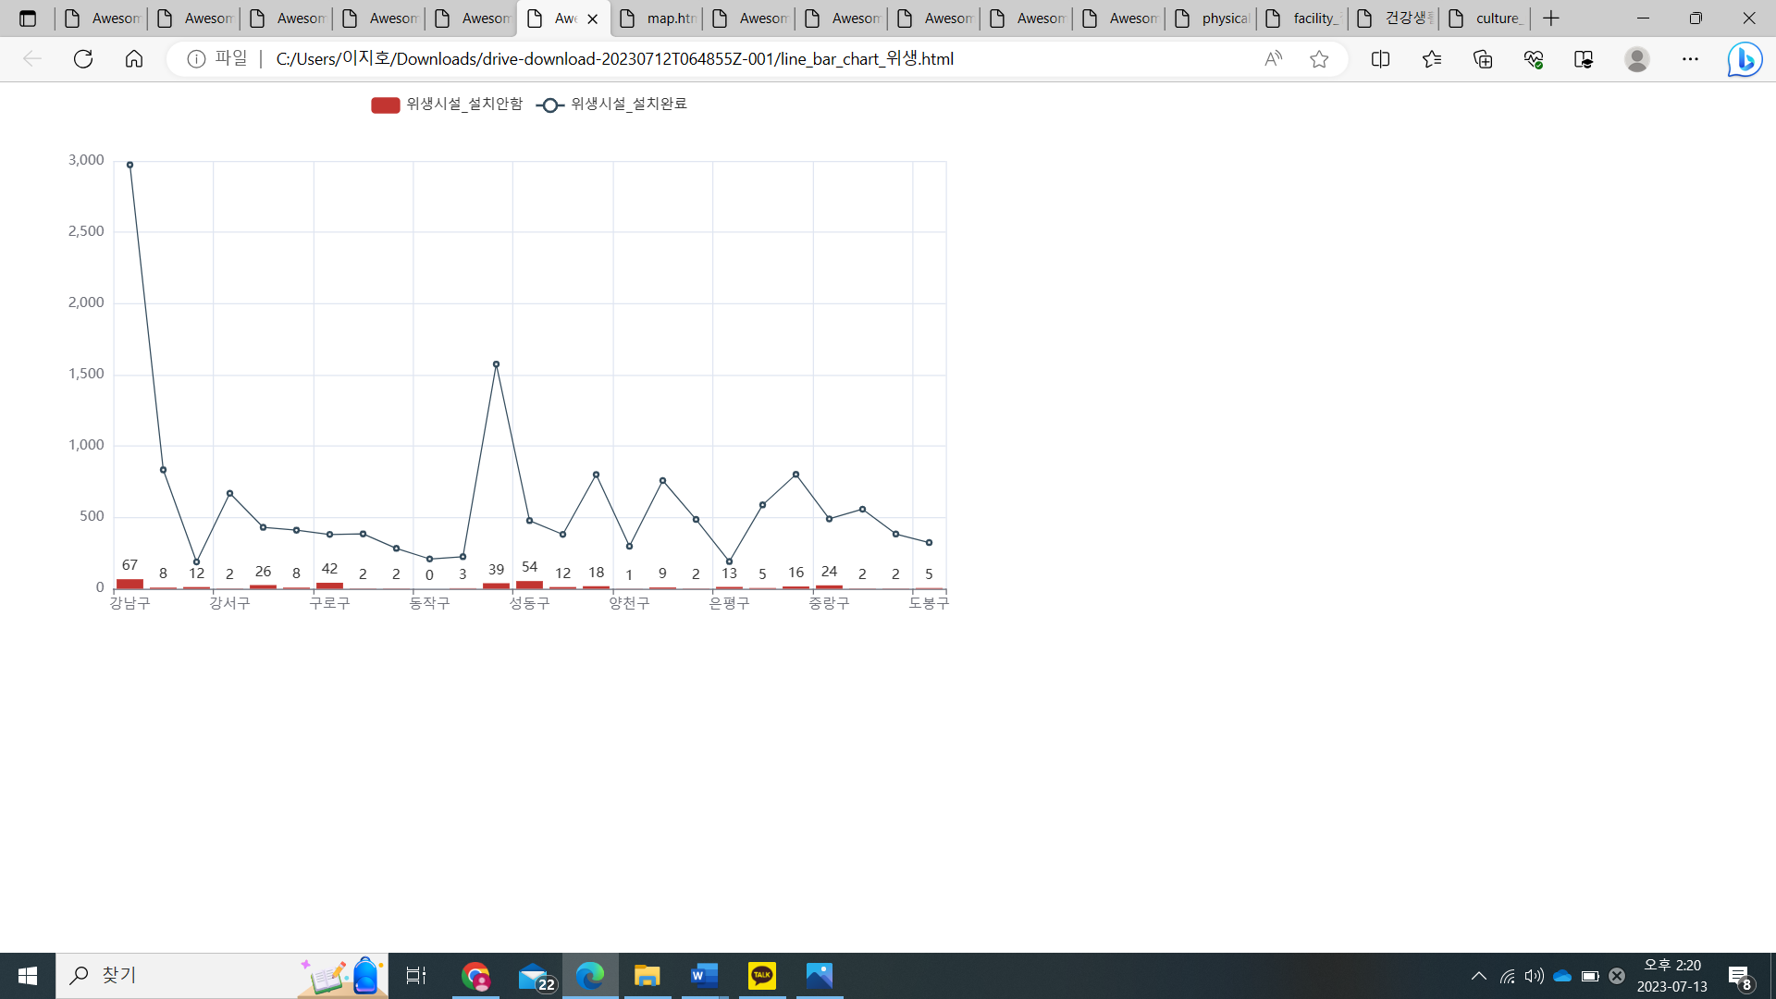

장애인 편의시설들 중 설치완료한것과 설치가 안된 것을 각각 line 그래프와 bar 그래프로 나타내었습니다.

- 매개시설 : 주출입구 등 장애인등의 통행이 가능한 접근로, 장애인전용 주차구역,

주출입구 높이차이 제거

- 내부시설 : 출입구(문), 복도, 계단 또는 승강기

- 위생시설 : 화장실, 욕실, 샤워실, 탈의실

- 안내시설 : 점자블록, 유도및 안내설비, 경보 및 피난설비

- 기타시설 : 객실ㆍ침실, 관람석ㆍ열람석, 매표소ㆍ판매기ㆍ음료

* 대상 : 법적으로 해당 편의시설을 설치해야 하는 시설 수

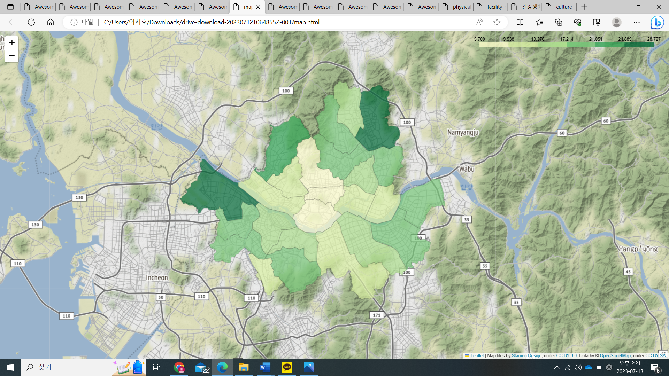

장애인 인구밀도를 지도에 나타내었습니다.

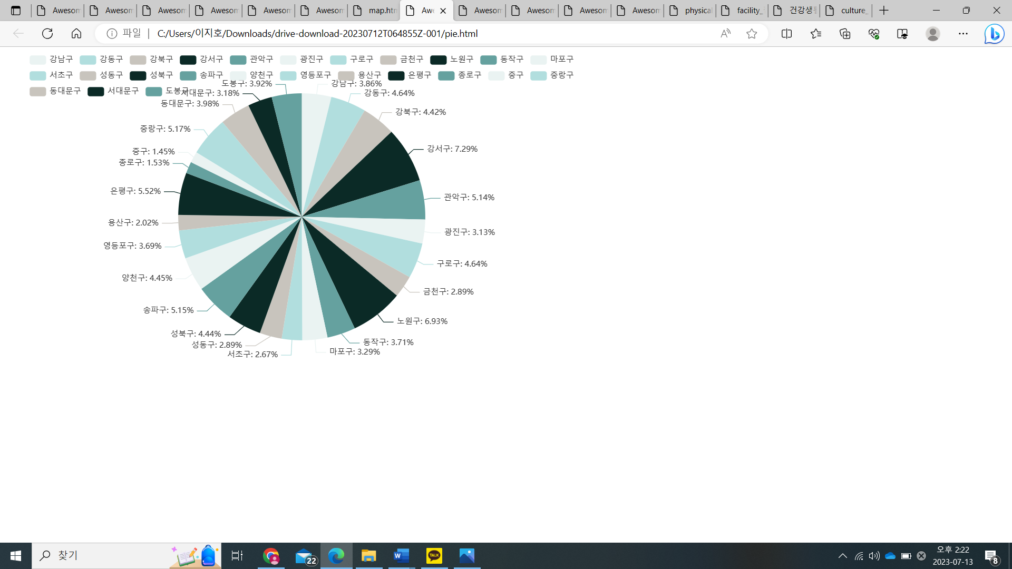

장애인 인구 비율을 구별로 파이차트로 나타내었습니다.

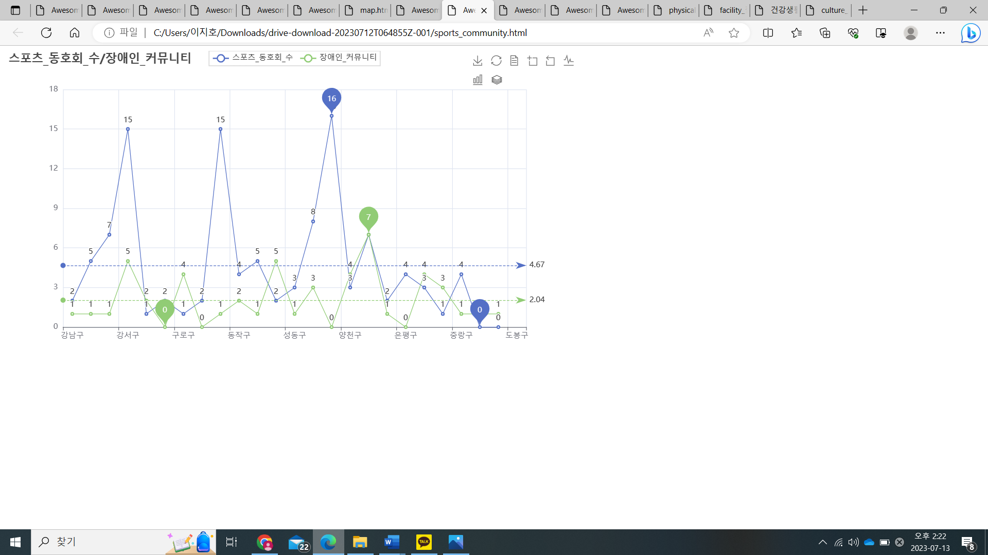

장애인 스포츠 동호회 수/ 장애인 커뮤니티 구별 개수에 대해 line 그래프로 나타내고 각가의 평균, 최대값, 최소값에 대해 나타내었습니다.

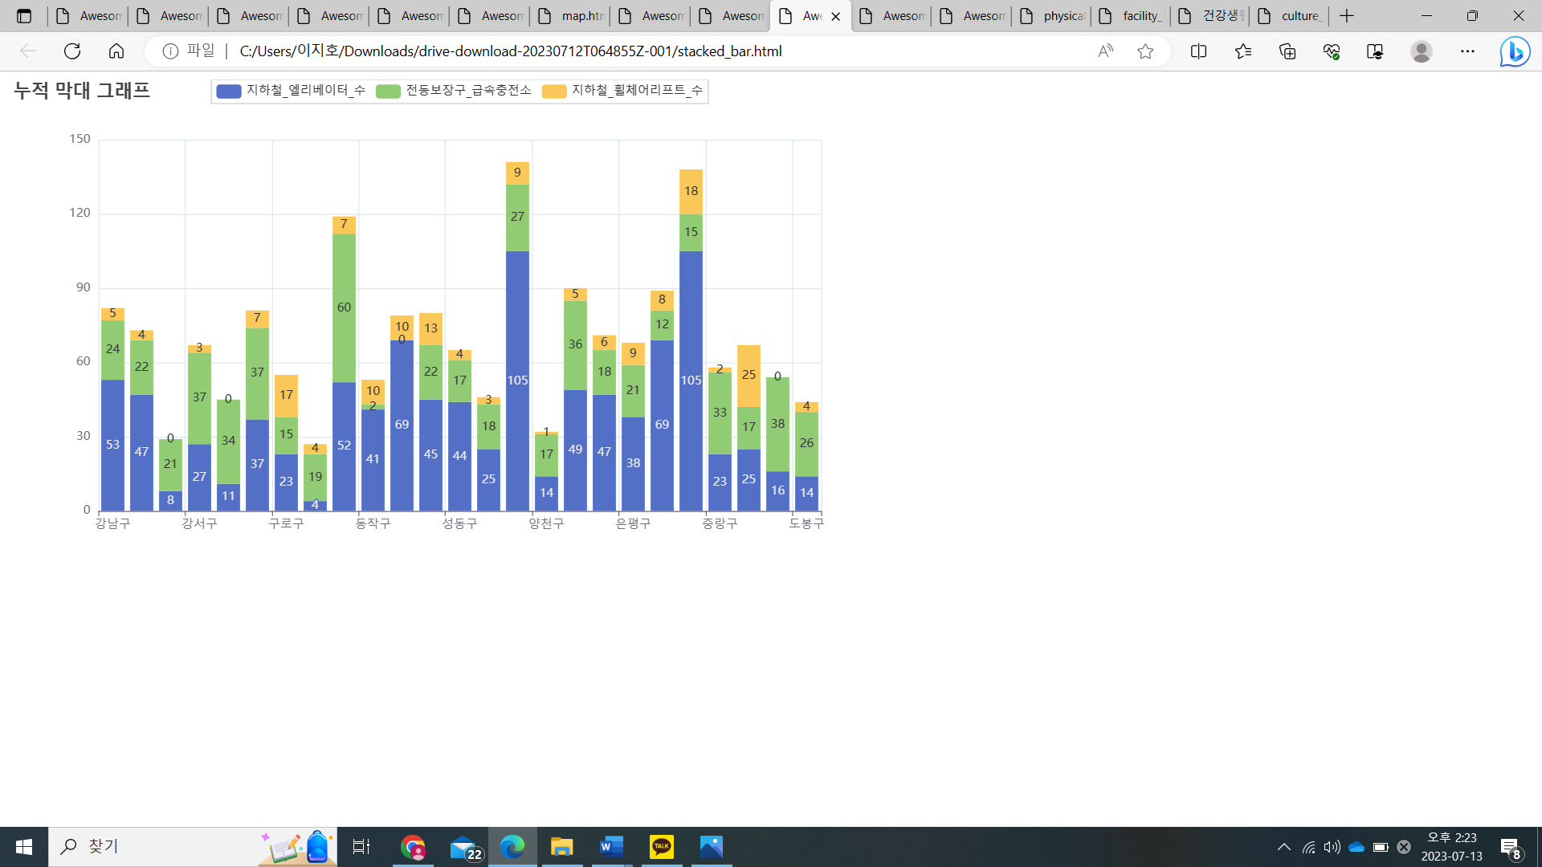

지하철 엘리베이터 수 , 전동보장구 급속 충전소, 지하철 휠체어 리프트 수에 대해 각 구마다 누적 막대그래프로 나타었습니다.

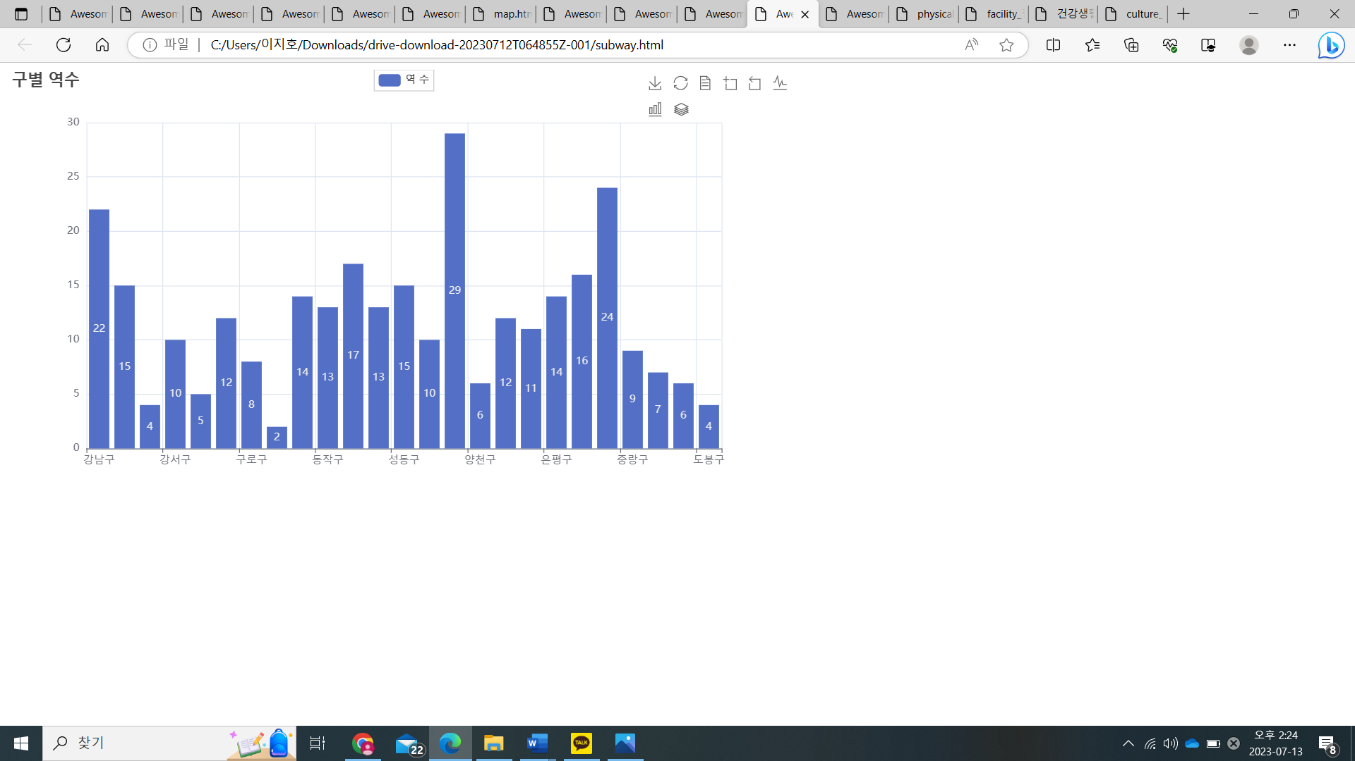

구별 지하철 역의 수를 나타내었습니다.

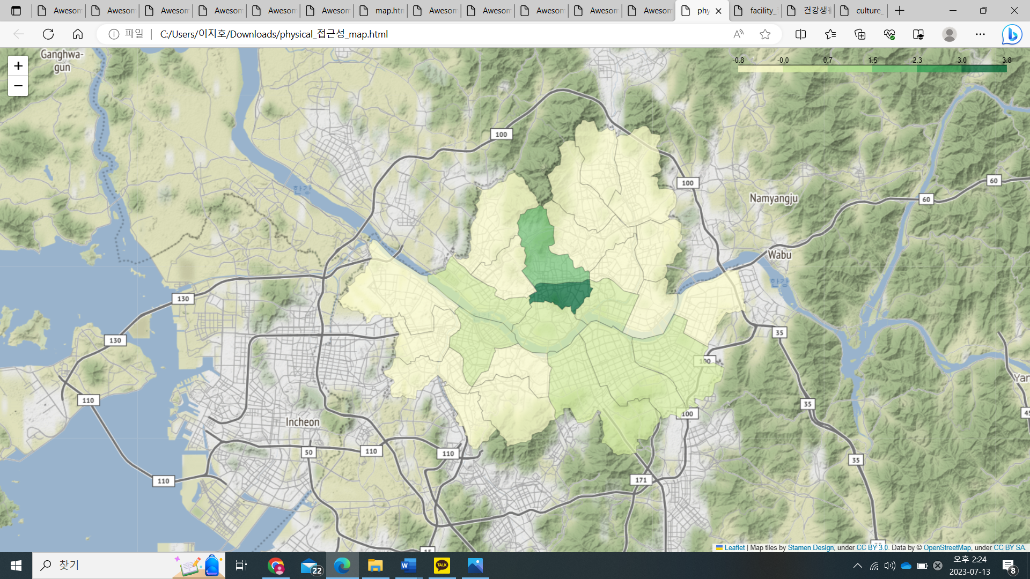

Physical Accessibility Index( '지하철_엘리베이터_수','전동보장구_급속충전소', '지하철_휠체어리프트_수')에 대해 지도로 나타내었습니다.

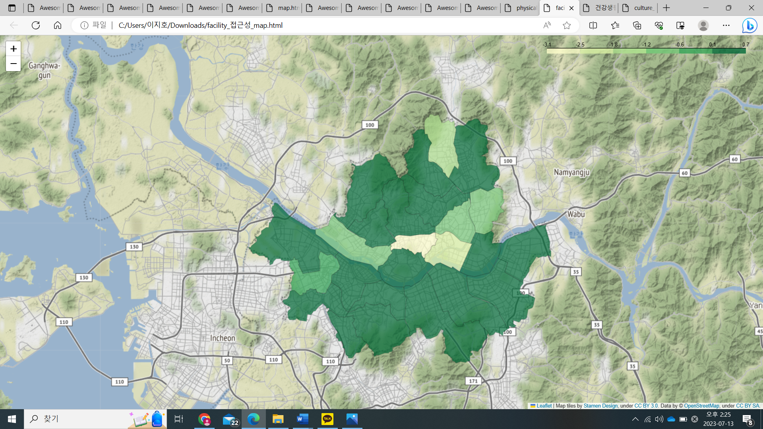

Facility Index( '매개시설_설치완료', '내부시설_설치완료','위생시설_설치완료','안내시설_설치완료')에 대해 지도로 나타내었습니다.

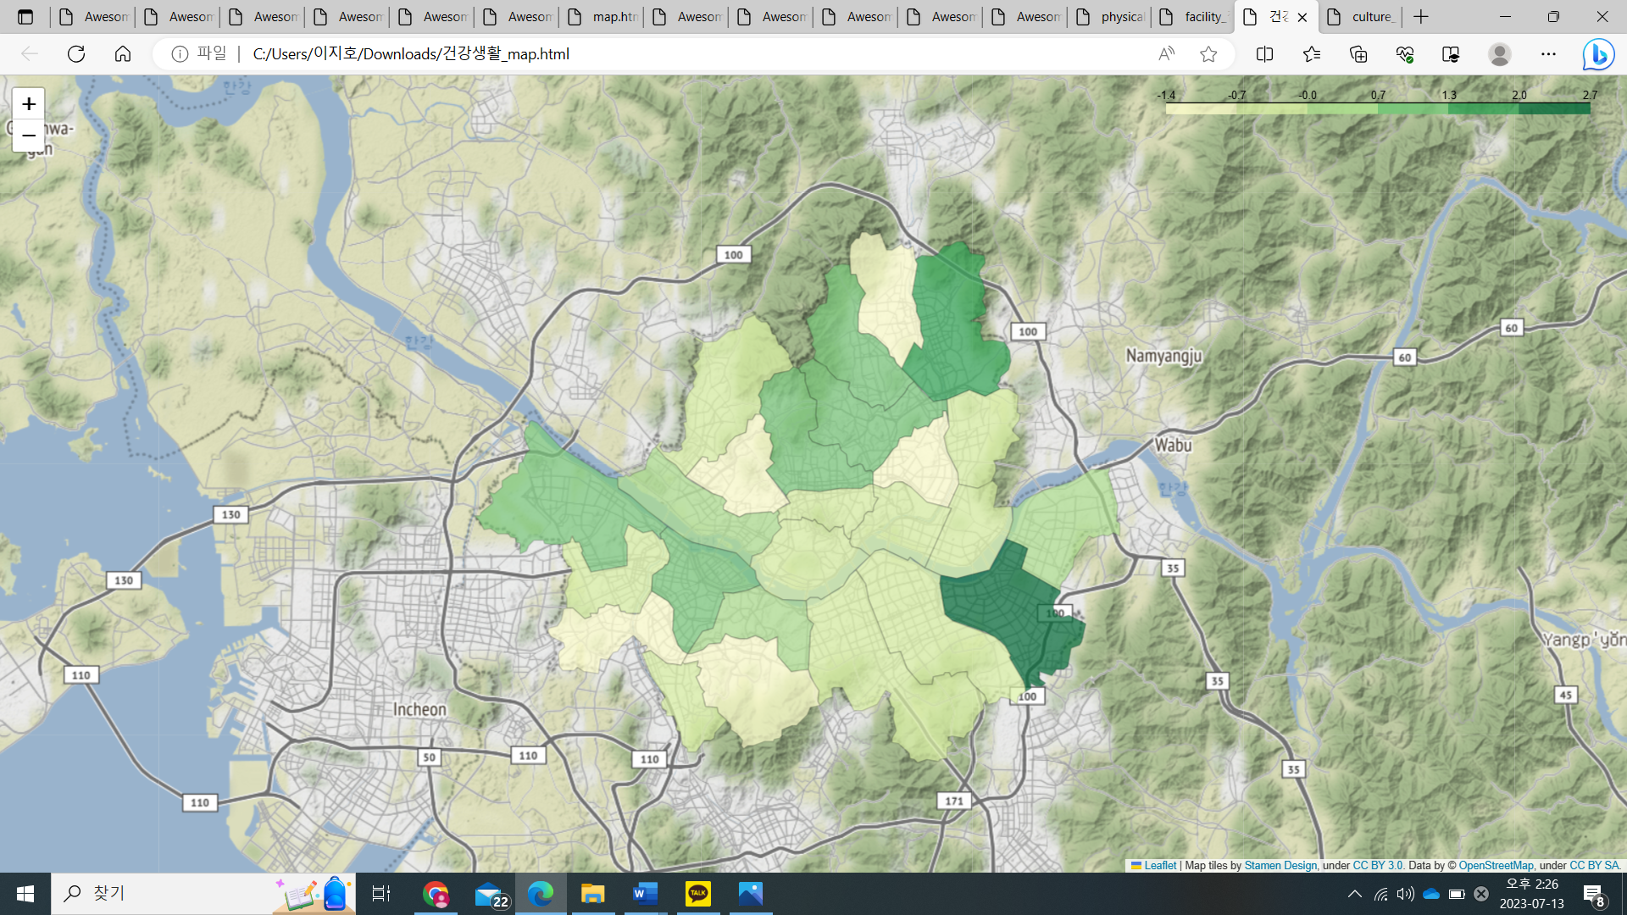

장애인 건강 생활지수 (생활체육 강좌수 / 스포츠 동호회 수 / 복지시설 수)에 대해 지도로 나타내었습니다.

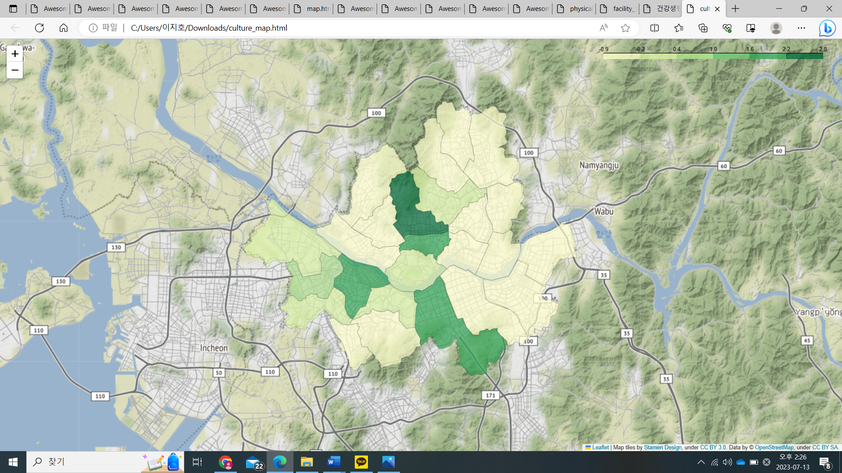

장애인 문화 커뮤니티 지수 (내부시설 / 외부시설 / 장애인 협회)에 대해 지도로 나타내었습니다.